U8.18 Scheda creata il 1 marzo 2026
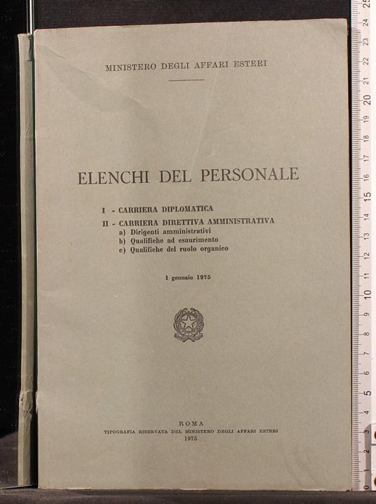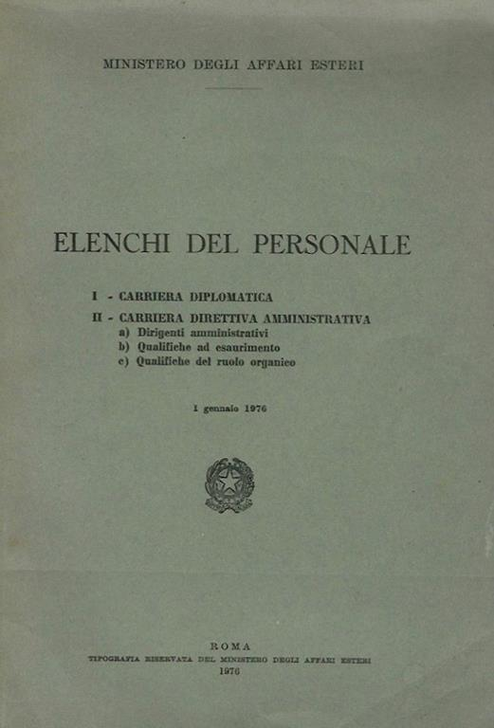Descrizione storico-bibliografica
*Elenchi del personale / Ministero degli affari esteri. - Roma : Tip. del Ministero degli affari esteri, 1864-2014. - volumi ; 24 cm. ((Annuale irregolare. - Poi editore: Istituto poligrafico e Zecca dello Stato. - Il formato varia. - Descrizione basata su: 1937. - TO01062200; RML0363355
Autore: Italia: Ministero degli affari esteri
Soggetto: Ministero degli affari esteri - Personale – Elenchi - 1864-2014

